§ 1: SỐ NGUYÊN ÂM VÀ TẬP HỢP CÁC SỐ NGUYÊN

A. KIẾN THỨC CẦN NHỚ
1.Các số tự nhiên khác 0 còn được gọi là các số nguyên dương và được viết là: +1; +2; +3; ... hoặc 1; 2; 3.
2.Các số - 1; - 2; -3; ... là các số nguyên âm
3.Tập hợp gồm các số nguyên âm, số 0 và các số nguyên dương được gọi là tập hợp các số nguyên và được kí hiệu là Z.
4.Các số nguyên được biểu diễn trên một trục số. Điểm 0 được gọi là điểm gốc. Trên một trục số nằm ngang, các số nguyên dương được ghi bên phải điểm 0, còn các số nguyên âm được ghi bên trái điểm 0

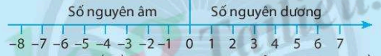
5.Hai số nguyên trên trục số nằm ở hai phía của điểm 0 và cách đều điểm 0 được gọi là hai số dối nhau.

B. BÀI TẬP CÓ HƯỚNG DẪN.
 DẠNG 1: Dạng toán về nhận biết số nguyên
Bài 1. Số nguyên nào thích hợp để mô tả mỗi tình huống sau:
Tình huống | Số nguyên thích hợp
a)Thưởng 10 điểm trong một cuộc thi đấu
b)Bớt 4 điểm vì phạm luật
c)Nhiệt độ ngăn đá tủ là 5 độ dưới 0ºC
d)Rút 3000 000 đồng từ thẻ ATM
e)Đỉnh núi Fansipan ( Phan-xi-păng) cao 3 143 so với mực nước biển.

Hướng dẫn:
Biểu diễn số nguyên thích hợp bằng các số nguyên âm -1; -2; -3;... , số 0 hoặc các số nguyên dương +1; +2; +3;...
Bài 2. Các phát biểu sau đúng hay sai?
Hướng dẫn: ;

Bài 3. Tìm số đối của các số nguyên sau: -16; -10; 4; -4; 0; -100; 2021
Hướng dẫn: Đổi dấu của mỗi số
 DẠNG 2: Dạng toán về trục số
Bài 4. Cho trục số
Hãy ghi số nguyên thích hợp vào vị trí trên trục số trong mỗi trường hợp sau:
a)Điểm nằm cách điểm a năm đơn vị về bên phải.
b)Điểm nằm cách điểm b bảy đơn vị về bên trái.
c)Điểm nằm cách điểm c mười đơn vị về bên phải.
d)Điểm nằm cách điểm a hai đơn vị về bên trái.
Hướng dẫn:
Vẽ lại trục số vào tập rồi ghi số thích hợp.
Bài 5. Hãy vẽ một trục số, trên đó vẽ những điểm nằm cách điểm 0 năm đơn vị. Những điểm này biểu diễn các số nguyên nào?
Hướng dẫn:
Vẽ trục số vào tập rồi ghi số thích hợp theo yêu cầu đề bài.
Bài 6. Vẽ một đoạn của trục số từ -10 đến 10. Biểu diễn trên đó các số nguyên sau đây:
+4; - 5; 0; - 8; 2; -1; 7; 9; -9.
Hướng dẫn:
Vẽ trục số vào tập đoạn từ -10 đến 10 rồi biểu diễn các số trên.
Bài 7. Các điểm A, B, C, D trên trục số ở hình dưới đây biểu diễn các số nguyên nào?
Tìm số đối của các số nguyên đó.
Hướng dẫn:
Các số nguyên dương được ghi bên phải điểm 0, còn các số nguyên âm được ghi bên trái điểm 0.
 DẠNG 3: Dạng toán liên hệ thực tế
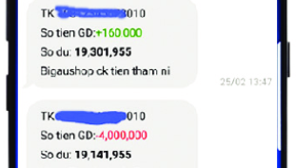
Bài 8. Ông Sáu nhận được hai tin nhắn từ một ngân hàng với nội dung như sau:
1.”Tài khoản ...010. Số tiền giao dịch: + 160 000...”
2.”Tài khoản ...010. Số tiền giao dịch: - 4 000 000...”
Em hãy giải thích ý nghĩa của số âm và số dương trong mỗi tin nhắn trên.
Hướng dẫn:
Em hãy xem ông Sáu nhận được tiền hay rút bao nhiêu tiền trong mỗi tin nhắn.
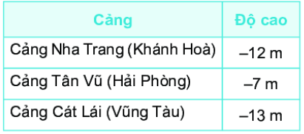
Bài 9. Độ cao luồng vào cảng của một số cảng biển ở Việt Nam được cho trong bảng bên (số liệu gần đúng). Hãy so sánh về độ sâu của các cảng biển trên?
Hướng dẫn:
Tìm độ sâu tương ứng của mỗi cảng rồi so sánh.
C. BÀI TẬP TỰ GIẢI CÓ ĐÁP SỐ.
Bài 1. Số nguyên nào thích hợp để mô tả mỗi tình huống sau:
Tình huống | Số nguyên thích hợp
a)Mực nước hồ chứa giảm xuống 3m
b)Nhập 100 chiếc xe vào kho
c)Xuất 20 thùng mì để cứu trợ
d)Nợ 2 triệu đồng
e)Có 15 triệu đồng trong ngân hàng.
Đáp số:
a)-3 b)+100 c)-20 d)-2000000 e)+15 000 000
Bài 2. Các điểm x, y, z, t biểu diễn số nguyên nào trên trục số ở hình dưới đây?
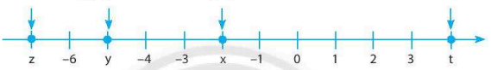
Đáp số:
Điểm x biểu diễn số - 2 Điểm y biểu diễn số - 5
Điểm z biểu diễn số - 7 Điểm t biểu diễn số 4
Bài 3. Có bao nhiêu số nguyên biểu diễn điểm nằm trên trục số và cách điểm 0 bốn đơn vị? Đó là các số nguyên nào?
Đáp số: 4 và -4
D. BÀI TẬP TRẮC NGHIỆM
Câu 1. Khẳng định nào sau đây là sai:
A. B. C. . D. .
Câu 2. Tập hợp X gồm các số nguyên âm lớn hơn – 5 là
A. . B.
. C.. D..
Câu 3. Mùa đônng ở Siberia (Nga) dài và khắc nghiệt, với nhiệt độ trung bình tháng 1 là 25º C dưới 0º C. Số nguyên âm để diễn tả câu trên là:
A. – 25 . B. 25. C.0. D. – 1 .
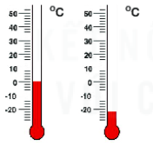
Câu 4. Mỗi nhiệt kế sau chỉ bao nhiêu độ:
A. và . B. và
C. và D. và .

